AKTĪVĀS METODES SKOLĒNU IZGLĪTOŠANĀ

LATVIJAS BANKAS ZINĀŠANU CENTRA "NAUDAS PASAULE" APMEKLĒJUMS

DARBA LAPAS VIDUSSKOLAI

8 varianti

© Latvijas Banka, 2019
1. darba lapa vidusskolai

Atbildi uz jautājumiem!

- Kādi norēķina līdzekļi tika lietoti Latvijas teritorijā līdz 12. gadsimtam? (11)

- Cik dalībvalstis apvienojušās Eiropas Savienībā? Kādas ir ES galvenās priekšrocības un pamatvērtības? (13)

- Kādam nolūkam tautsaimniecībā tiek pētīts "Patēriņa preču un pakalpojumu grozs"? (19)

- Pieraksti trīs būtiskākos eiro banknošu pretviltošanas elementus, ko ikviens var pārbaudīt bez speciālām ierīcēm! (26)

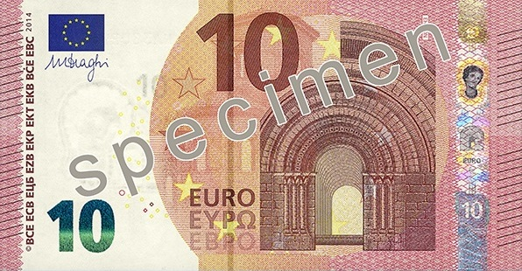

- Kas ir Latvijas Banka? (2)

Izpildi uzdevumus!

1. Aprēķini inflāciju! (20)
1. gads. Patēriņa groza vērtība = 270 eiro
2. gads. Patēriņa groza vērtība = 300 eiro

2. Kas ir mēra etalons, ko izmanto, lai salīdzinātu dažādu valūtu pirktspēju? Pamato! Aizpildi tabulu! (22)

Krievija | RUB | < | Latvija | EUR | < | ASV | USD  5.30 | < | Norvēģija | NOK | < | Šveice | CHF
 | USD |  |  | USD |  |  |  |  |  | USD |  |  | USD
zemāka/augstāka pirktspēja nekā ASV dolāram |  |  |  |  |  |  | zemāka/augstāka pirktspēja nekā ASV dolāram

2. darba lapa vidusskolai

Atbildi uz jautājumiem!

- No kura līdz kuram laikam daļa tagadējās Latvijas teritorijas bija Livonijas (Terra Marina) konfederācijā? Kādi tolaik bija galvenie maksāšanas līdzekļi? (11)

- Kas ir Eiropas Ekonomikas un monetārā savienība (EMS), un kāda ir tās galvenā nozīme? (13)

- Kāds ir Eiropas Centrālās bankas monetārās politikas galvenais mērķis? (20)

- Kas ir pievienotā vērtība, un kāpēc tā ir svarīga? (18)

- Atbilstoši norādītajām bultiņām pieraksti trīs būtiskākos eiro banknošu pretviltošanas elementus, ko ikviens var pārbaudīt bez speciālām ierīcēm! (26) 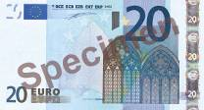

Izpildi uzdevumus!

- Aprēķini inflāciju! (20)
1. gads: Patēriņa groza vērtība = 270 eiro
2. gads: Patēriņa groza vērtība = 275 eiro

- Maksājumu sistēmas. Kāpēc tās vajag un kā tās darbojas? Izspēlē spēli: "Toms, kurš studē un dzīvo Amsterdamā" un atrodi, kā Toms var steidzami palīdzēt draugam Rīgā? (3)
3. darba lapa vidusskolai

Atbildi uz jautājumiem!

- No kura līdz kuram laikam Latvijas teritorija atradās Polijas un Lietuvas ūnijas (Rzecpospolita obojga narodów) pakļautībā? Kādi bija galvenie maksāšanas līdzekļi? (11)

- 1993. gada 5. martā tika laista apgrozībā atjaunotās Latvijas Republikas nacionālās valūtas pirmā naudaszīme. Kā sauca šo naudaszīmi, un kāda bija tās nominālvērtība? (9)

- Kas ir inflācija, kas ir deflācija? (20)

- Kuras valsts eiro monētas redzamas attēlā? Kas uz tām atveidots? (30)
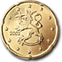

- Atbilstoši norādītajām bultiņām pieraksti trīs būtiskākos Eiropas sērijas 5 eiro banknotes pretviltošanas elementus, ko ikviens var pārbaudīt bez speciālām ierīcēm! (26)

Izpildi uzdevumus!

- Paskaidro, kā rodas pievienotā vērtība! Uzraksti savu piemēru, kā Tu vari nopelnīt naudu, radot jaunu pievienoto vērtību! Kā nosaka pievienotās vērtības nodokli? (18)

- Uzraksti, kas ietekmē valūtu vērtību! (22)
4. darba lapa vidusskolai

Atbildi uz jautājumiem!

- Kas ir šī monēta? Kā šis tēls tiek atspoguļots Latvijas naudā mūsdienās? (8) (30)
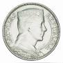

- Kāds lēmums attiecībā par Latvijas valsts tālāko nākotni tika pieņemts 2004. gada 1. maijā? (13)

- Ko simbolizē uz eiro banknotēm attēlotie logi un vārti? (28)

- Kuras valsts eiro monētas redzamas šajā attēlā? Kas atveidots 1 un 2 eiro monētu reversā? (30)

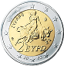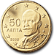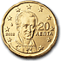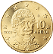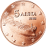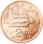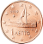

- Kas ir maksājumu sistēma, un kāda ir Latvijas Bankas loma maksājumu sistēmu jomā? Kas ir zibmaksājumi? (5)

Izpildi uzdevumus!

- Atrodi informāciju: kas ir valsts budžets! (19)

- Aizpildi tabulu! (19)

Valsts budžeta ieņēmumus veido: | Valsts budžeta izdevumus veido:

5. darba lapa vidusskolai

Atbildi uz jautājumiem!

- Kad Latvijā tika lietota šī naudas zīme? (8)
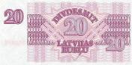

- Kas ir valūtas kurss? Kas nosaka valūtas vērtības un tās maiņas kursu? (22)

- Kāpēc ir svarīga cenu stabilitāte? (20)

- Nosauc Eiropas Savienības valstis, kurās nav ieviests eiro! (13)

- Kas maksājumu norēķinos ir elektroniskā klīringa sistēma (EKS)? (5)

Izpildi uzdevumus!

- Aprēķini inflāciju, ja pirmajā gadā patēriņa preču un pakalpojumu groza vērtība ir 200 eiro, bet otrajā gadā – 232 eiro!
Kāds ir Eiropas Centrālās bankas noteiktais inflācijas lielums, lai uzturētu cenu stabilitāti? (20)

- Atrodi informāciju: kā centrālā banka ietekmē cenu stabilitāti!
Atrodi argumentus, kā tautsaimniecību ietekmē situācija, ja komercbankām nauda ir vieglāk pieejama, vai – ja ir grūtāk pieejama! (20)

6. darba lapa vidusskolai

Atbildi uz jautājumiem!

- No kura līdz kuram laikam Latvijas teritorija bija Krievijas impērijas (Российская империя) guberņa ar vācu muižniecības vietvaru? Kādi tad bija galvenie maksāšanas līdzekļi? (11)

- Kāds ir Latvijas Bankas galvenais mērķis, darbojoties eiro zonā? (14)

- Kā nosaka pievienotās vērtības nodokli, kāda ir tā pamatlikme Latvijā? (18)

- Kuras valsts monētas redzamas attēlā? Kurā gadā apgrozībā tika ieviestas attēlā redzamās monētas? Kas uz šīm monētām ir atveidots? (30)
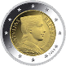

- Latvijas Banka emitē (laiž apgrozībā) tikai vienu valūtu – kādu? Ko tā dara ar nolietotajām un bojātajām naudaszīmēm? (28)

Izpildi uzdevumus!

- Aprēķini inflāciju, ja pirmajā gadā patēriņa preču un pakalpojumu groza vērtība ir 139 eiro, bet otrajā gadā – 143 eiro! (20)

- Kas ir hiperinflācija? Vai Latvijā ir bijusi hiperinflācija? (20)

7. darba lapa vidusskolai

Atbildi uz jautājumiem!

- Kad tika atcelta dzimtbūšana Kurzemē, Vidzemē un Latgalē? (11)

- Kas ir Eirosistēma un kādi ir tās uzdevumi? (13)

- Kāds valūtas kursa režīms ir Latvijā lietotajai valūtai? (22)

- Kas raksturīgs Dānijas un Argentīnas valūtas kursu sistēmai? (22)

- Kuras valsts monētas redzamas attēlos? Kas uz tām atveidots? (30)

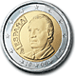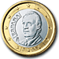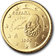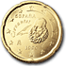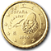

Izpildi uzdevumus!

- Lai varētu sekot līdzi cenu pārmaiņām, izveidots vidējais patēriņa grozs. Uzraksti, kurām preču un pakalpojumu grupām ir lielākais īpatsvars patēriņa grozā! Kurās preču grupās visvairāk pieaugušas cenas kopš 2006. gada? (19)

- Pieņemsim, ka Tavi ienākumi mēnesī ir 100 eiro. Aprēķini, kā atbilstoši šim patēriņu grozam sadalītos Tavi izdevumi – kurām precēm un pakalpojumiem Tu tērētu visvairāk naudas (aprēķini – cik) un kurām – vismazāk (cik)? (19)

8. darba lapa vidusskolai

Atbildi uz jautājumiem!

- Kāds ir īstais vārds sievietei, kas kalpoja kā mūza un modele grafiķim Rihardam Zariņam, lai izveidotu 5 latu sudraba monētu uz kuras ir latviešu tautumeitas attēls? (8)

- Ko nozīmē fiksēts valūtas kurss? (22)

- Aplūko 5, 10, 20, 50, 100 un 200 eiro banknotes! Par kuriem kultūras vēstures periodiem liecina attēli uz šīm banknotēm? (27)

- Kuras valsts monētas redzamas attēlā? Kas uz tām atveidots? (30)

- Kas veido Latvijas finanšu un kapitāla tirgu? Kas uzrauga tā darbību? (7)

Izpildi uzdevumus!

- Aprēķini deflāciju, ja pirmajā gadā patēriņa preču un pakalpojumu groza vērtība ir 128 eiro, bet otrajā gadā – 114 eiro! (20)

- Izpēti prezentāciju "Droši pirkumi internetā" un uzraksti galvenos soļus, kā veikt drošus pirkumus internetā! Uzraksti dažas atziņas – ko interesantu un sev noderīgu uzzināji! (3)

